Муниципальное бюджетное дошкольное образовательное учреждение

«Детский сад №8 Белоглинского района»

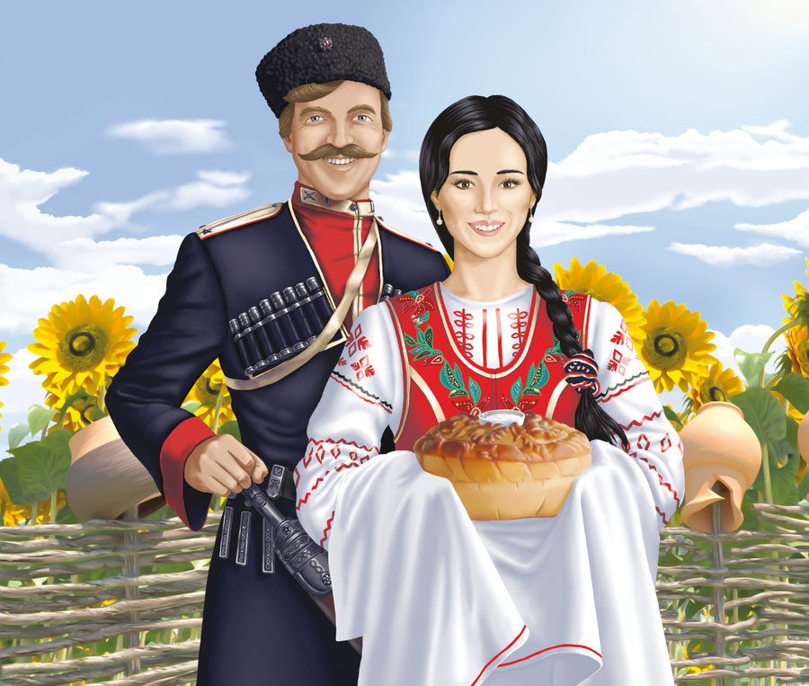

**воспитатель МБДОУ д/с №8**

**Аржановская М.И.**

2019г.

**СТИХИ**

**ИВАН ВАРАВВА — КУБАНЬ**

Люблю тебя, мой солнечный простор,  
Мое неповторимое сказанье:  
Размашистые станы синих гор,  
Седая даль желтеющей Кубани.  
Под камышовой крышей вырос я,  
Собрав пути ушедших поколений.  
И нет мне в жизни этой забытья  
От дум твоих, от песен и волнений.

**ЖАТВА**

Жесткая щетинка, пяток не коли,

Что осталось в поле — подбери с земли,

Каждый спелый колос, каждое зерно,

Чтоб душистым хлебом стало и оно.

Б. Токмакова

**КОЛОС**

Золотое поле, спелый колосок

Не роняй ты зёрен на сухой песок.

Беспокойным ветрам не давай зерна,

Каждая пригоршня Родине нужна.

Е. Трутнева

**ПОСЛОВИЦЫ О ХЛЕБЕ**

Хлеб-батюшка, вода-матушка.

У кого хлеб родится, тот всегда веселится.

Худ обед, когда хлеба нет.

Хлеб всему голова.

Потрудиться — так и хлеба поесть.

**ЗАГАДКИ**

Весною — травкой шелковистой,

Летом — нивой золотой,

Ну а зимнею порою —

Аппликацией, игрою,

Сухая очень, ломкая,

Зовут её...

(Соломка)

Не море, а волнуется.

(Поле)

Золотист он и усат,

В ста карманах сто ребят.

(Колосок)

Ах, какое утро на Кубани,

После грома, бури и дождя

Гнут хрусталь звенящие тюльпаны,

Льют зарю, к порогу подойдя.

**БОГАТА ВЕСНА ЦВЕТАМИ, ТРАВАМИ.**

**ВЕСНОЙ**

На зорьке румяной

Шиповник проснулся.

Он каждым листочком

К заре потянулся.

А зорька к нему

Потянулась в ответ,

Бутоны окрасила

В розовый цвет

**Т. Голуб**

**ОДУВАНЧИКИ**

Я бегу, а у дороги

Одуванчики стоят.

Ну такие недотроги:

Дунь — и к небу полетят.

**В. Бардадым**

**ПОДСОЛНУХИ**

Это не зонтики,

Это не солнышки,

Это на ножках зелёных

Подсолнушки.

Греют на солнце

Подсолнухи спины,

Осенью зёрен

Подарят корзины.

**Т. Голуб**

**ОДУВАНЧИК**

Одуванчик золотистый

Превратился в шар

Пушистый.

Ветерок слегка

Подул,

Пух куда-то

Упорхнул!

Где пушинка

Упадёт,

Там на следующий Год

Одуванчик расцветёт!

**Т. Голуб**

***

Ой, как засмеялось подсолнечное поле!

Под лазурным небом — тысяча светил,

Зацвели подсолнухи на степном раздолье:

Цвет их золотистый степь позолотил...

**И. Варавва**

***

Высокие травы-муравы,

растёте вы, травы, на славу!

Зелёные скинув рубашки,

белеют-желтеют ромашки,

Краснеют нарядные маки,

как в новых одеждах казаки.

И словно разливы реки,

небесная синь — васильки...

**В. Бакалдин**

**ЛЮДМИЛА ЛУТАЕВА — КУБАНЬ КРАСИВЫЙ, ТЁПЛЫЙ КРАЙ**

Кубань красивый, тёплый край,  
Природой — живописный Рай,  
Леса и горы, и моря,  
Всё это Родина моя!…

Куда не кинешь светлый взгляд,  
Увидишь праздничный наряд:  
Зимою — в инее земля,  
Весною — в зелени поля!  
А летом разодетый лес,  
Блеск солнца в синеве небес  
И веер нежных облачков  
На перепутье всех ветров —  
Восточный влажный, знойный с юга,  
И мчится северный по кругу  
На побережье двух морей,  
На пляж торопится скорей!

В раскрасках осень жёлто-красных,  
Не прячет в дымке лучей ясных,  
Разгонит поутру туман  
Седого инея обман.  
Деревья листьями шурша  
Убранства сбросить, не спешат,  
Продлится Бабье лето долго…  
Деньки ненастные немного  
Продержатся, прольют дождём  
И край в сиянье золотом  
Воспрянет солнечной погодой,  
Великолепною природой!

Зимою редкие морозы  
На стёклах нарисуют розы.  
Снежок подолгу не лежит,  
Злой вьюжный ветер не спешит  
Кубанский край запорошить,  
Всё небо тучками закрыть.

Морозец, солнце, дождь, да снег —  
Но гололёд не даст пробег,  
Машинам по дорогам мчатся,  
Работа служб должна начаться.  
Песком присыплют весь ледок,  
Опасный для людей каток…  
Очистят быстро тротуары  
И можно выйти людям старым  
В денёк морозный прогуляться,  
А детям в парке покататься!

**СЕРГЕЙ ХОХЛОВ — КУБАНСКИЕ СИНИЕ НОЧИ**

Кубанские синие ночи,  
Черешен густой аромат,  
Шумит над поселком рабочим  
Зелеными ветками сад.  
Он весь как хорошая сказка,  
В нем полный разгул соловья.  
Эх, сад мой бескрайний кубанский,  
Счастливая юность моя.  
Приду под заветные кроны,  
Улыбку свою подарю,  
Пусть месяца рог золоченый  
Нам светит с тобой до зари.

***

**СВЕТЛАНА ДОНЧЕНКО — НАД КУБАНЬЮ РЕЧЕНЬКОЙ**

Над Кубанью реченькой ивушки плакучие  
Косоньки развесили в воду обронив.  
В небе ветер солнышко вмиг зашторил тучами,  
Он сегодня с ивами, как юнец игрив.

Треплет косы длинные, не спешит откланяться,  
Шепчет поднебесные, дивные стихи.  
И Кубань могучая реченька — красавица  
От души заслушалась…Видно не плохи…

***

**СВЕТЛАНА ДОНЧЕНКО — КРАСАВИЦА КУБАНЬ**

Красавица Кубань, ты, как невестушка  
Стоишь в вишнёвом, бланжевом * цвету…  
Любимушка моя, моя родимушка,  
Я за тебя поклоны бью Христу.  
Я за тебя молюсь, так, как о дочушке  
Перед венцом должна молиться мать.  
Прошу, чтоб горькой, неприглядной долюшки  
Тебе пришлось во — веки миновать…

**СВЕТЛАНА ДОНЧЕНКО — КУБАНЬ МОЯ**

Кубань родная, нежно воспеваю  
Великую красу твоей земли.  
Земли святой от края и до края.  
Моря, леса, поля, мой край, твои.  
Здесь небо над тобой светлей и выше  
И звёзды светят ярче и луна.  
Никто на свете краше не отыщет.  
Тобой гордится целая страна!  
Твои поля пшеницы колосистой,  
Твои сады, твой сладкий виноград.  
На пьедестал всё будет возноситься,  
Сверкая ярким золотом наград.  
Пою тебе любовь свою большую,  
И музыка звучит в душе моей.  
Кубань моя, с надеждою прошу я:  
Цвети, родная, с каждым днём сильней.

**ЯНА ГРИШИНА — КРАЙ РОДНОЙ КУБАНСКИЙ**

Край родной Кубанский-  
Родина моя,  
В этом крае выросла  
Вся моя родня.

Дедушка в колхозе  
Хлеборобом был  
Хлебушек кубанский  
На полях растил

Горы и долины  
На Кубани есть  
И моря и нивы  
Все не перечесть…

По морям далеким  
Папа ходит мой  
И простор широкий  
Видит не впервой.

Говорит мой папа  
Краше края нет  
Дом где пахнет хлебом  
Лучше в мире нет.

***

**ВИТАЛИЙ БАКАЛДИН — Я НЕ РОС СРЕДИ БЕРЕЗ**

Я не рос среди берез,  
Я не рос под елями,  
Мне не пел седой мороз  
Вьюгами – метелями,  
Я черемух не ломал  
Ночью под окошками,  
Сок березы не пивал  
И грибов не собирал  
Целыми лукошками.  
На Кубани вырос я,  
Мне родней, понятнее  
Наши южные края:  
Степи необъятные,  
Горы хлеба до небес,  
Ветки вишен алые,  
Если лес – так южный лес  
Перед перевалами…  
Я запомнил у крыльца  
Тополя зеленые  
Черномазого скворца  
Песни немудреные,  
В завитушках виноград,  
Горы седовласые…

**ЛУЧШАЯ ПОРА НА КУБАНИ-ЛЕТО!**

***

У лета в корзине

Арбузы и дыни,

Черешни и сливы,

Подсолнух — на диво!

В лесу на опушке

Кукуют кукушки,

Кукуют кукушки

На весь белый свет.

И кажется, это

От щедрого лета,

От доброго лета

Сердечный привет

**Т. Голуб**

***

На Кубани много лета, много хлеба.

Словно дыня, закатилось солнце в небо.

И клюют его, клюют со всех боков,

Как гусыни стаи белых облаков.

**К.Обойщиков.**

В зной, в ненастье вырастал,

Только слабым он не стал,

Силу, вкус и запах хлеба

Без него б я не узнал.

**В. Нестеренко**

***

А над Кубанью тополя,

И вётлы в три обхвата,

И всё поля, поля, поля

До самого заката.

...Пшеница шепчется с дождём

И смотрит на дорогу.

Взбежало лето на подъём

И спелый колос трогает.

И в каждом зёрнышке — поля

И вётлы в три обхвата,

И в каждом — щедрая земля

С восхода до заката.

**Т. Голуб**

***

На Кубани пахнет лето

Прилетевшим с моря ветром,

Сочной сладкою клубникой,

огурцами, ежевикой,

Разогретой лебедой,

Мятою и резедой,

щедрым дождиком грибным

И укропом молодым,

Грушей в розовых накрапах...

А какой же главный запах?

Слышали, как за станицей

Пахнет солнышко пшеницей?

**Т. Голуб**

**КОЛОСОК**

Наступил уборки срок,

Строен, крепок, невысок

В золотом пшеничном поле

Каждый колосок.

В зной, в ненастье вырастал,

Только слабым он не стал,

Силу, вкус и запах хлеба

Без него б я не узнал.

**В. Нестеренко**

**\*\*\***

А над Кубанью тополя,

И вётлы в три обхвата,

И всё поля, поля, поля

До самого заката.

…Пшеница шепчется с дождём

И смотрит на дорогу.

Взбежало лето на подъём

И спелый колос трогает.

И в каждом зёрнышке – поля

И вётлы в три обхвата,

И в каждом- щедрая земля

С восхода да заката.

**Т.Голуб**

**ОСЕНЬ**

Осень, осень... Огненная птица.

Лист багряный в воздухе кружится.

Падая у ног моих, шуршит.

Словно шепчет мне он: «Не спеши.

Посмотри вокруг, как все прекрасно:

Россыпь трав и щебетанье птиц.

Радости как будто нет границ!..»

К. Обойщиков

***

В небесах высоких тает

Одинокий тонкий луч,

Улетают птичьи стаи,

Прилетают стаи туч.

**В. Нестеренко**

**СЕНОКОС**

Здравствуй, сенъ-сенокос

Что с собою ты принёс?

Жаркий труд людей умелых,

Разговоры острых кос.

Расскажи-ка, сенокос,

Что ещё с собой принёс?

Ароматы трав сушеных

И сверканье звонких рос!

Сено-сено-сенокос!

А хорош ли твой укос?

Накосил бурёнкам сено —

Вот какой огромный воз!

**В. Нестеренко**

***

Зима пришла непрошено,

Наутро запорошила

Все улицы снежком.

Привет, пора весёлая!

Готовь быстрей коньки,

А рядом с нашим садиком,

Растут снеговики.

**В. Нестеренко**

***

Снег блестящий,

Снег хрустящий

Заметает наш порог,

И зовёт гулять звенящий,

В степь летящий ветерок!

**Т. Голуб**

**ЗИМА**

Опять деревья побелели

И ветер с севера подул.

Опять поют в полях метели...

Устав от лета, пруд уснул.

Сады покрылись сединою,

Снежок рассыпчатый хрустит.

Сосульки виснут бахромою,

И солнце льдинкою блестит...

**Т. Голуб**

**ПРИМЕТЫ О ПРИРОДЕ**

Будет дождик или нет —

У цветов найду ответ.

Если утром ноготки

Сжали венчики-цветки у

Значит, дождь пойдёт опять

Нужно зонт с собою взять.

***

Если же глаза до солнца

Широко раскрыл вьюнок —

Тут никто не ошибётся,

Будет солнечный денёк.

Т. Голуб